উপেজলার নাম: দিনাজপুর সদর
ইউনিয়নের নাম: ৩নং ফাজিলপুর ইউনিয়ন পরিষদ
ক্র: নং | গ্রাম পুলিশের নাম | পদবী | নিজ  ইউপির নাম | নিজ  ওয়ার্ড নং | জন্ম  তারিখ | চাকুরীতে যোগদানের তারিখ | অবসর গ্রহনের তারিখ | ছবি
১ | ২ | ৩ | ৪ | ৫ | ৬ | ৭ | ৮ | ৯
০১ | মো: নজরুল ইসলাম | দফাদার | ৩নং ফাজিলপুর | ০৬ | ১০/৮/১৯৭৫ | ১/৮/১৯৯৪ | ৯/৮/২০৩৪ | 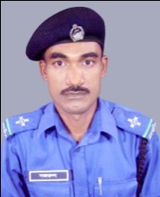
০২ | মো: মনছুর আলী | গ্রাম পুলিশ | ৩নং ফাজিলপুর | ০১ | ০১/০৬/১৯৭৮ | ০৬/৯/২০০৩ | ৩১/০৫/২০৩৭ | 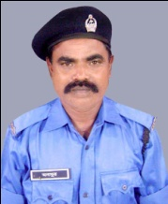  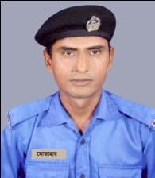
০৩ | মো: মোতাহার হোসেন | গ্রাম পুলিশ | ৩নং ফাজিলপুর | ০২ | ২৫/০৫/১৯৮৫ | ০১/১১/২০০৭ | ২৪/০৫/২০৪৩
০৪ | মো: গুলজার রহমান | গ্রাম পুলিশ | ৩নং ফাজিলপুর | ০৩ | ০৪/০৫/১৯৮২ | ১৯/১১/২০০৮ | ০৩/০৫/২০৪১ | 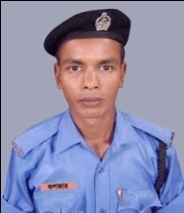  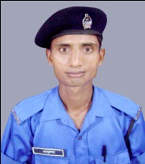
০৫ | প্রফুল্ল বৈশ্য | গ্রাম পুলিশ | ৩নং ফাজিলপুর | ০৪ | ২৮/১১/১৯৭৯ | ৩১/০৭/১৯৯৭ | ২৭/১১/২০৩৮ | 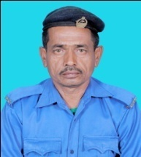
০৬ | মো: সামসুজ্জামান | গ্রাম পুলিশ | ৩নং ফাজিলপুর | ০৫ | ৩০/১২/১৯৭৪ | ৩১/০৭/১৯৯৭ | ২৯/১২/২০৩৩
০৭ | মো: মকছেদ আলী | গ্রাম পুলিশ | ৩নং ফাজিলপুর | ০৬ | ০১/০১/১৯৭০ | ৩১/০৭/১৯৯৭ | ৩১/১২/২০২৯ | 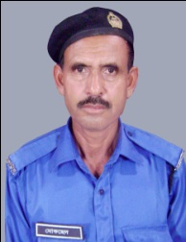
০৮ | মো: আব্দুর রশিদ | গ্রাম পুলিশ | ৩নং ফাজিলপুর | ০৭ | ৩০/১১/১৯৮০ | ০১/১১/২০০৭ | ২৯/১১/২০৩৯ | 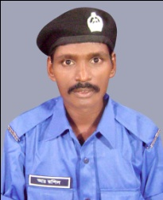
০৯ | মো: একরামুল হক | গ্রাম পুলিশ | ৩নং ফাজিলপুর | ০৮ | ০২/০৩/১৯৮৩ | ০১/১১/২০০৭ | ০১/০৩/২০৪২ | 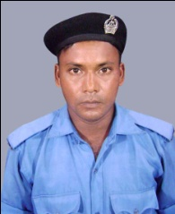  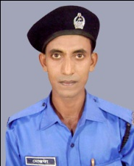
১০ | মো: গোলাম মোস্তফা | গ্রাম পুলিশ | ৩নং ফাজিলপুর | ০৯ | ১৮/০৫/১৯৮৭ | ০১/১১/২০০৭ | ১৭/০৫/২০৪৬

উপেজলার নাম: দিনাজপুর সদর
ইউনিয়নের নাম: ৩নং ফাজিলপুর ইউনিয়ন পরিষদ
ক্র: নং | গ্রাম পুলিশের নাম | পদবী | নিজ  ইউপির নাম | নিজ  ওয়ার্ড নং | জন্ম  তারিখ | চাকুরীতে যোগদানের তারিখ | অবসর গ্রহনের তারিখ | ছবি
১ | ২ | ৩ | ৪ | ৫ | ৬ | ৭ | ৮ | ৯
০১ | মো: নজরুল ইসলাম | দফাদার | ৩নং ফাজিলপুর | ০৬ | ১০/৮/১৯৭৫ | ১/৮/১৯৯৪ | ৯/৮/২০৩৪
০২ | মো: মনছুর আলী | গ্রাম পুলিশ | ৩নং ফাজিলপুর | ০১ | ০১/০৬/১৯৭৮ | ০৬/৯/২০০৩ | ৩১/০৫/২০৩৭
০৩ | মো: মোতাহার হোসেন | গ্রাম পুলিশ | ৩নং ফাজিলপুর | ০২ | ২৫/০৫/১৯৮৫ | ০১/১১/২০০৭ | ২৪/০৫/২০৪৩
০৪ | মো: গুলজার রহমান | গ্রাম পুলিশ | ৩নং ফাজিলপুর | ০৩ | ০৪/০৫/১৯৮২ | ১৯/১১/২০০৮ | ০৩/০৫/২০৪১
০৫ | প্রফুল্ল বৈশ্য | গ্রাম পুলিশ | ৩নং ফাজিলপুর | ০৪ | ২৮/১১/১৯৭৯ | ৩১/০৭/১৯৯৭ | ২৭/১১/২০৩৮
০৬ | মো: সামসুজ্জামান | গ্রাম পুলিশ | ৩নং ফাজিলপুর | ০৫ | ৩০/১২/১৯৭৪ | ৩১/০৭/১৯৯৭ | ২৯/১২/২০৩৩
০৭ | মো: মকছেদ আলী | গ্রাম পুলিশ | ৩নং ফাজিলপুর | ০৬ | ০১/০১/১৯৭০ | ৩১/০৭/১৯৯৭ | ৩১/১২/২০২৯
০৮ | মো: আব্দুর রশিদ | গ্রাম পুলিশ | ৩নং ফাজিলপুর | ০৭ | ৩০/১১/১৯৮০ | ০১/১১/২০০৭ | ২৯/১১/২০৩৯
০৯ | মো: একরামুল হক | গ্রাম পুলিশ | ৩নং ফাজিলপুর | ০৮ | ০২/০৩/১৯৮৩ | ০১/১১/২০০৭ | ০১/০৩/২০৪২
১০ | মো: গোলাম মোস্তফা | গ্রাম পুলিশ | ৩নং ফাজিলপুর | ০৯ | ১৮/০৫/১৯৮৭ | ০১/১১/২০০৭ | ১৭/০৫/২০৪৬

উপেজলার নাম: দিনাজপুর সদর
ইউনিয়নের নাম: ৩নং ফাজিলপুর ইউনিয়ন পরিষদ
ক্র: নং | গ্রাম পুলিশের নাম | পদবী | নিজ  ইউপির নাম | নিজ  ওয়ার্ড নং | জন্ম  তারিখ | চাকুরীতে যোগদানের তারিখ | মাসিক বেতন/ভাতার পরিমান | ছবি
১ | ২ | ৩ | ৪ | ৫ | ৬ | ৭ | ৮ | 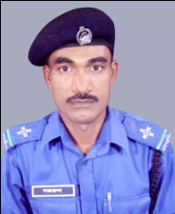  ৯
০১ | মো: নজরুল ইসলাম | দফাদার  ৩/এ | ৩নং ফাজিলপুর | ০৬ | ১০/৮/১৯৭৫ | ১/৮/১৯৯৪ | সরকারী:১৩০০  ইউপি:৮০০  মোট=২১০০/-
০২ | মো: মনছুর আলী | গ্রাম পুলিশ  ৩/১ | ৩নং ফাজিলপুর | ০১ | ০১/০৬/১৯৭৮ | ০৬/৯/২০০৩ | সরকারী:১১০০  ইউপি:৮০০  মোট=১৯০০/-
০৩ | মো: মোতাহার হোসেন | গ্রাম পুলিশ  ৩/২ | ৩নং ফাজিলপুর | ০২ | ২৫/০৫/১৯৮৫ | ০১/১১/২০০৭ | সরকারী:১১০০  ইউপি:৮০০  মোট=১৯০০/-
০৪ | মো: গুলজার রহমান | গ্রাম পুলিশ  ৩/৩ | ৩নং ফাজিলপুর | ০৩ | ০৪/০৫/১৯৮২ | ১৯/১১/২০০৮ | সরকারী:১১০০  ইউপি:৮০০  মোট=১৯০০/-
০৫ | প্রফুল্ল বৈশ্য | গ্রাম পুলিশ  ৩/৪ | ৩নং ফাজিলপুর | ০৪ | ২৮/১১/১৯৭৯ | ৩১/০৭/১৯৯৭ | সরকারী:১১০০  ইউপি:৮০০  মোট=১৯০০/-
০৬ | মো: সামসুজ্জামান | গ্রাম পুলিশ  ৩/৫ | ৩নং ফাজিলপুর | ০৫ | ৩০/১২/১৯৭৪ | ৩১/০৭/১৯৯৭ | সরকারী:১১০০  ইউপি:৮০০  মোট=১৯০০/-
০৭ | মো: মকছেদ আলী | গ্রাম পুলিশ  ৩/৬ | ৩নং ফাজিলপুর | ০৬ | ০১/০১/১৯৭০ | ৩১/০৭/১৯৯৭ | সরকারী:১১০০  ইউপি:৮০০  মোট=১৯০০/-
০৮ | মো: আব্দুর রশিদ | গ্রাম পুলিশ  ৩/৭ | ৩নং ফাজিলপুর | ০৭ | ৩০/১১/১৯৮০ | ০১/১১/২০০৭ | সরকারী:১১০০  ইউপি:৮০০  মোট=১৯০০/-
০৯ | মো: একরামুল হক | গ্রাম পুলিশ  ৩/৮ | ৩নং ফাজিলপুর | ০৮ | ০২/০৩/১৯৮৩ | ০১/১১/২০০৭ | সরকারী:১১০০  ইউপি:৮০০  মোট=১৯০০/-
১০ | মো: গোলাম মোস্তফা | গ্রাম পুলিশ  ৩/৯ | ৩নং ফাজিলপুর | ০৯ | ১৮/০৫/১৯৮৭ | ০১/১১/২০০৭ | সরকারী:১১০০  ইউপি:৮০০  মোট=১৯০০/-

উপেজলার নাম: দিনাজপুর সদর
ইউনিয়নের নাম: ৩নং ফাজিলপুর ইউনিয়ন পরিষদ
ক্র: নং | গ্রাম পুলিশের নাম | পদবী | নিজ  ইউপির নাম | নিজ  ওয়ার্ড নং | জন্ম  তারিখ | চাকুরীতে যোগদানের তারিখ | অবসর গ্রহনের তারিখ | ছবি
১ | ২ | ৩ | ৪ | ৫ | ৬ | ৭ | ৮ | ৯
০১ | মো: নজরুল ইসলাম | দফাদার | ৩নং ফাজিলপুর | ০৬ | ১০/৮/১৯৭৫ | ১/৮/১৯৯৪ | ৯/৮/২০৩৪
০২ | মো: মনছুর আলী | গ্রাম পুলিশ | ৩নং ফাজিলপুর | ০১ | ০১/০৬/১৯৭৮ | ০৬/৯/২০০৩ | ৩১/০৫/২০৩৭
০৩ | মো: মোতাহার হোসেন | গ্রাম পুলিশ | ৩নং ফাজিলপুর | ০২ | ২৫/০৫/১৯৮৫ | ০১/১১/২০০৭ | ২৪/০৫/২০৪৩
০৪ | মো: গুলজার রহমান | গ্রাম পুলিশ | ৩নং ফাজিলপুর | ০৩ | ০৪/০৫/১৯৮২ | ১৯/১১/২০০৮ | ০৩/০৫/২০৪১
০৫ | প্রফুল্ল বৈশ্য | গ্রাম পুলিশ | ৩নং ফাজিলপুর | ০৪ | ২৮/১১/১৯৭৯ | ৩১/০৭/১৯৯৭ | ২৭/১১/২০৩৮
০৬ | মো: সামসুজ্জামান | গ্রাম পুলিশ | ৩নং ফাজিলপুর | ০৫ | ৩০/১২/১৯৭৪ | ৩১/০৭/১৯৯৭ | ২৯/১২/২০৩৩
০৭ | মো: মকছেদ আলী | গ্রাম পুলিশ | ৩নং ফাজিলপুর | ০৬ | ০১/০১/১৯৭০ | ৩১/০৭/১৯৯৭ | ৩১/১২/২০২৯
০৮ | মো: আব্দুর রশিদ | গ্রাম পুলিশ | ৩নং ফাজিলপুর | ০৭ | ৩০/১১/১৯৮০ | ০১/১১/২০০৭ | ২৯/১১/২০৩৯
০৯ | মো: একরামুল হক | গ্রাম পুলিশ | ৩নং ফাজিলপুর | ০৮ | ০২/০৩/১৯৮৩ | ০১/১১/২০০৭ | ০১/০৩/২০৪২
১০ | মো: গোলাম মোস্তফা | গ্রাম পুলিশ | ৩নং ফাজিলপুর | ০৯ | ১৮/০৫/১৯৮৭ | ০১/১১/২০০৭ | ১৭/০৫/২০৪৬

